

LES PANIERS DE SÉRAPHINE – AMAP DE SENLIS
Association Loi 1901
CONTRAT D'ADHÉSION ET D’ENGAGEMENT MORAL
du jeudi 6 octobre 2023 au jeudi 28 septembre 2023 inclus

L’adhérent(e) ci-dessous :

Nom – Prénom : ---------------------------------------------------------------------------------

Adresse : -----------------------------------------------------------------------------------

CP / Ville : --------------------------------------------------------------------------------

Téléphone : -------------------------------------------------------------------------------

Courriel : ----------------------------------------------------------------------------------

S’engage à respecter :
◻ la Charte de la permanence
◻ la charte du bon Séraphin (toutes deux jointes à ce présent contrat)
et s'engage notamment à assurer au moins 2 permanences complètes (18h-20h) ou 4 demies-permanences (18h-19h ou 19h-20h) durant la période d'adhésion et quels que soient mes contrats.

Les dates et heures de permanences choisies pour ce contrat sont :
18h-19h
19h-20h
------------------------------------------------------------------------------------------------------------------
18h-19h
19h-20h

-----------------------------------------------------------------------------------------------------------------
18h-19h
19h-20h

-----------------------------------------------------------------------------------------------------------------
18h-19h
19h-20h

(en cas d’impossibilité, l’amapien devra échanger une date par une autre)

☐ Je verse pour mon adhésion annuelle la somme de 15 € par chèque
libellé à l’ordre de LES PANIERS DE SERAPHINE

Fait à SENLIS, le

Signature de l’adhérent | Signature du Président  Pascal Lambert | Signature de la Trésorière  Marie-Claude Doyen

Adhérent(e) de l’AMAP, je fais maintenant partie des Consomm’acteurs de Senlis ;
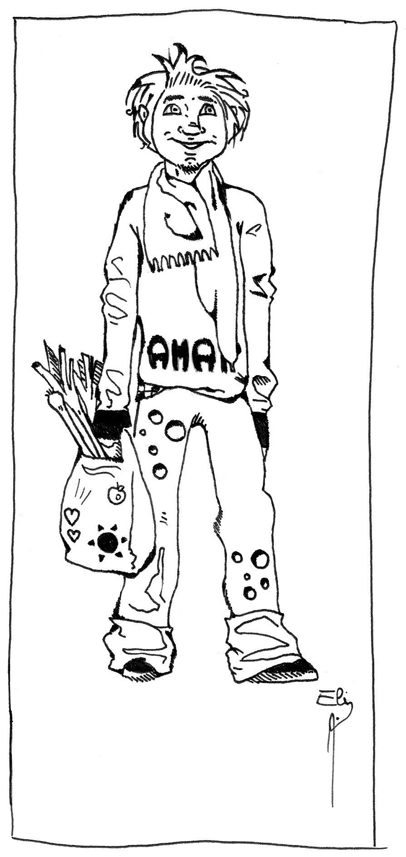
Je vérifie sur le site internet tinyurl.com/lespaniersdeseraphine les distributions prévues pour la semaine en cours et les renouvellements de contrats ;
Si j’arrive avant 18h30, je participe à l’installation même si je ne suis pas inscrit(e) pour la permanence ;
J'apporte mes propres cabas et sacs pour récupérer mes produits et je range la caisse vide avec les autres, sur le coté. Je n’oublie pas de signer les feuilles d’émargement ;
Comme j’ai conscience qu’il s’agit du partage de la récolte et non d’un marché, je prends ce qui me tombe sous la main en faisant confiance au hasard
(je ferme les yeux si c’est trop difficile !) ;
Si j’ai des réclamations, je n’hésite pas à contacter le ou la référent(e) du contrat concerné. Nous sommes à l'écoute les uns des autres, pour faire avancer l'AMAP dans le bon sens ;
Je respecte la Charte de la permanence : j’assure la permanence deux fois par an au moins, j'arrive à 18h00 ces jours-là et ne repars qu'une fois le matériel et la salle rangée vers 20h15 ;
Pendant mes congés ou en cas d'absence, je m’arrange avec mes amis, voisins, collègues ou autres adhérents de l'AMAP pour récupérer mon panier ; Notamment j'utilise le troc-panier en collant un post-it lors d'une distribution sur le tableau prévu à cet effet ;
Je participe aux réunions de l'AMAP : réunions de fin de saison et assemblées générales ; je peux même m'engager plus en proposant mes services au conseil d'administration (gestion du site internet, référent(e) contrat...) ;
J'essaie de me rendre disponible pour visiter les exploitations de mes producteurs lors des visites proposées par l'AMAP et je participe dans la mesure de mes disponibilités aux ateliers pour aider les producteurs ;

ANNEXE 1

CHARTE DE LA PERMANENCE

“NOUS SOMMES TOUS DES BÉNÉVOLES, JE DOIS PARTICIPER AUX PERMANENCES POUR FAIRE VIVRE NOTRE AMAP”

Chaque adhérent est tenu par contrat d’effectuer au moins deux permanences par an

Une permanence doit être assurée par 2 personnes au minimum, de 18h à 20h.
Il est possible de s’inscrire uniquement sur la tranche 18h-19h ou 19h-20h mais il est nécessaire de faire l’équivalent de 2 permanences complètes sur l’année (donc 4 heures de permanences en tout).
L’amapien doit respecter les dates de permanences notées sur son contrat moral, ou éventuellement échanger ses dates de permanences avec un autre amapien en cas d’impossibilité. En cas de problème, ne pas hésiter à contacter Emilie Aumasson, notre responsable « permanences », à l'adresse emilix@gmail.com dès que possible (en cas d’urgence, appeler le 06.58.66.97.63).

Un guide de la permanence est disponible en annexe au contrat moral.

Mes dates et heures de permanences :

Si je suis sur la tranche 18h-19h, j’arrive un peu avant 18h00 et j’aide à constituer les paniers légumes (même si je n’ai pas de contrat Légumes), installer les producteurs, etc...

